Budapesti Műszaki Szakképzési Centrum

Petrik Lajos Két Tanítási Nyelvű Technikum

SZOFTVERFEJLESZTŐ ÉS -TESZTELŐ TECHNIKUS SZAKMA

**Socks&Guns**

**Készítette:** Balázs Krisztián Márk, Szalai Szabolcs

Budapest, 2022

Budapesti Műszaki Szakképzési Centrum

Petrik Lajos Két Tanítási Nyelvű Technikum

**Nyilatkozat**

Alulírott **Balázs Krisztián Márk, Szalai Szabolcs** kijelentjük, hogy ez a vizsgaremek saját tudásunk, önálló munkánk terméke.

A vizsgaremek közös részeit pontosan jelöltük.

Balázs Krisztián Márk Szalai Szabolcs

Budapest, 2022.

Tartalomjegyzék

Bevezetés 1

Témaválasztás 1

Ütemterv 2

Fejlesztői dokumentáció 2

1.1. Backend (közös) 2

1.1.1. Az alkalmazott fejlesztői eszközök 2

1.1.2. Adatmodell leírása 3

1.1.3. Api végpontok 6

1.1.4. Továbbfejlesztési lehetőségek 10

1.2. Mobil (Balázs Krisztián Márk) 11

1.2.1. Az alkalmazott fejlesztői eszközök 11

1.2.2. Felületterv 11

1.2.3. Részletes feladatspecifikáció 12

1.2.4. Tesztelési dokumentáció 19

1.2.5. Továbbfejlesztési lehetőségek 20

1.3. Web (Szalai Szabolcs) 21

1.3.1. Az alkalmazott fejlesztői eszközök 21

1.3.2. Felületterv 22

1.3.3. Részletes feladatspecifikáció 23

1.3.4. Tesztelési dokumentáció 30

1.3.5. Továbbfejlesztési lehetőségek 33

Felhasználói dokumentáció 34

1.4. Mobil (Balázs Krisztián Márk) 34

1.4.1. A program általános specifikációja 34

1.4.2. Rendszerkövetelmények 34

1.4.3. A program telepítésének és konfigurálásának a leírása 35

1.4.4. A program használatának a részletes leírása 40

1.5. Web (Szalai Szabolcs) 41

1.5.1. A program általános specifikációja 41

1.5.2. Rendszerkövetelmények 41

1.5.3. A program telepítésének és konfigurálásának a leírása 42

1.5.4. A program használatának a részletes leírása 44

Összegzés 45

Források 47

Ábrajegyzék 48

# Bevezetés

Az év elején 2-3 fős csapatokat kellett alkotnunk, aminek az lett a vége, hogy én(Krisztián) és kedves barátom Szabolcs egy csoportba kerültünk. Az elején rengeteg ötlet kavargott a fejünkben. Rengeteg ötletünk volt, hogy csináljunk egy videójátékot vagy egy térképhez hasonló alkalmazást viszont az lett velünk leközölve, hogy az alkalmazásnak ugyan olyan élményt kell nyújtania telefonon és weben is így a webshop mellett döntöttünk. Egy régebbi projektet ástunk elő, amihez már többször is hozzányúltunk. Ez volt a Socks&Guns.

# Témaválasztás

A Socks&Guns egy már elkezdett projektünk, amin már több ízben is dolgoztunk különböző iskolai projekteken belül. Az alap elképzelés, hogy egy webshopot építünk fel zoknik és lőfegyverek köré. A zokni részleg egy mindenkinek elérhető, egyszerűen kezelhető webshop lenne, ahol kiválaszthatja a neki megfelelő lábravalót. A fegyver részleg egy privátabb rész lenne, ahol csak a megfelelő dokumentumok beküldése és ellenőrzése után tudna az ember fegyvereket nézegetni. Mivel Magyarországon nem igen vagy egyáltalán nincsen elterjedve a fegyverviselés vagy fegyverbirtoklás ezért erre a témára vonatkozóan nagyon kevés webshop található, nem annyira telített a market, mint egy ruhákat vagy videójátékokat árusító webáruház.

# Ütemterv

1. ábra - Ütemterv

# Fejlesztői dokumentáció

## Backend (közös)

### Az alkalmazott fejlesztői eszközök

Felhasznált programozási nyelvek

* + - 1. PHP

Keretrendszerek

* + - 1. Laravel

Fejlesztői környezet

* + - 1. Visual Studio Code

Bővítmények, függőségek

* + - 1. laravel/laravel
      2. laravel/sanctum

### Adatmodell leírása

|  |  |  |  |
| --- | --- | --- | --- |
| users | | | |
| Név | Típus | Leírás | Tulajdonságok |
| id | BIGINT(20) | Felhasználó azonosítója | AUTO_INCEMENT |
| name | VARCHAR(255) | Felhasználó neve | Max 255, Min 5 karakter, egyedi |
| email | VARCHAR(255) | Felhasználó email címe | Max 255 karakter, egyedi |
| is_admin | TINYINT(1) | Admin jogosultság | 0: felhasználó  1: admin |
| gun_authorized | TINYINT(1) | Vehet e fegyvert a felhasználó | 0: nem vehet fegyvert  1: vehet fegyvert |
| password | VARCHAR(255) | Felhasználó jelszava | Max 255, Min 8 karakter, egyedi |
| items | | | |
| Név | Típus | Leírás | Tulajdonságok |
| id | BIGINT(20) | Termék azonosítója | AUTO_INCEMENT |
| name | VARCHAR(255) | Termék neve | Max 255 karakter |
| image | VARCHAR(255) | A termék képének az elérési útvonalát tárolja | Nullable, Max 255 karakter |
| name | VARCHAR(255) | Termék neve | Max 255 |
| description | VARCHAR(255) | Termék leírása | Max 255 karakter |
| price | INT(11) | Termék ára | Max 11 számjegy |
| quantity | INT(11) | Termék darabszáma | Max 11 számjegy |
| availability | TINYINT(4) | Termék elérhetősége | 0: nincs raktáron  1: raktáron van |
| category_id | BIGINT(20) | Kategória idegen kulcsa | Constrained, nullable, onDelete(set null) |
| categories | | | |
| Név | Típus | Leírás | Tulajdonságok |
| id | BIGINT(20) | Kategória azonosítója | AUTO_INCEMENT |
| name | VARCHAR(255) | Kategórianeve | Max 255 |
| personal_information | | | |
| Név | Típus | Leírás | Tulajdonságok |
| id | BIGINT(20) | Személyes adatok azonosítója | AUTO_INCEMENT |
| user_id | BIGINT(20) | Felhasználó idegen kulcsa | Constrained, onDelete(cascade) |
| full_name | VARCHAR(255) | Felhasználó teljes neve | Max 255 karakter |
| phone_number | VARCHAR(255) | Felhasználó telefonszáma | Max 255 karakter, unique |
| post_code | VARCHAR(255) | Felhasználó irányítószáma | Max 255 karakter |
| city | VARCHAR(255) | Felhasználó városa | Max 255 karakter |
| address | VARCHAR(255) | Felhasználó címe | Max 255 karakter |
| reviews | | | |
| Név | Típus | Leírás | Tulajdonságok |
| id | BIGINT(20) | Értékelés azonosítója | AUTO_INCEMENT |
| user_id | BIGINT(20) | Felhasználó idegen kulcsa | Constrained, onDelete(cascade) |
| Item_id | BIGINT(20) | Termék idegen kulcsa | Constrained, onDelete(cascade) |
| message | VARCHAR(255) | Értékelés szövege | Max 255 karakter |
| star | DOUBLE | Értékelés csillaga | 1.0-5.0 |
| recommend | TINYINT(1) | Ajánlás | 0: nem ajánlja a terméket  1: ajánlja a terméket |
| order | | | |
| Név | Típus | Leírás | Tulajdonságok |
| id | BIGINT(20) | Rendelés azonosítója | AUTO_INCEMENT |
| user_id | BIGINT(20) | Felhasználó idegen kulcsa | Constrained, nullable, onDelete(set null) |
| status | VARCHAR(255) | Rendelés státusza | Max 255 karakter |
| total_price | INT(11) | Rendelés végösszege | Max 11 számjegy |
| order_item | | | |
| Név | Típus | Leírás | Tulajdonságok |
| id | BIGINT(20) | Rendelt tétel azonosítója | AUTO_INCEMENT |
| item_id | BIGINT(20) | Termék idegen kulcsa | Constrained, onDelete(cascade) |
| order_id | BIGINT(20) | Rendelés idegen kulcsa | Constrained, onDelete(cascade) |
| quantity | INT(11) | Rendelt tétel darabszáma | Max 11 számjegy |

### Api végpontok

Api url: 127.0.0.1/api

A védett útvonalakhoz a kérés fejlécében a tokent mindig meg kell adni

|  |  |  |  |  |
| --- | --- | --- | --- | --- |
| Item | | | | |
| Útvonal | Kérés típusa | Bemenet | Kimenet | Végpont típusa |
| /items | get | - | összes termék | Publikus |
| /items/{id} | get | - | létező termék esetén: termék adatai,  nem létező termék esetén: Ez a termék nem létezik | Publikus |
| /items/search/{name} | get | - | létező termék esetén: termék adatai,  nem létező termék esetén: Ez a termék nem létezik | Publikus |
| /items | post | termék neve, leírása, darabszáma, ára,  elérhetősége, kategória azonosítója, képe | létrehozott termék adatai | Védett: admin |
| /items/{id} | put | termék neve, leírása, darabszáma, ára,  elérhetősége, kategória azonosítója, képe | Sikeres módosítás | Védett: admin |
| /items/{id} | delete |  |  | Védett: admin |
| /items/count | get |  | összes termék száma | Védett: admin |

|  |  |  |  |  |
| --- | --- | --- | --- | --- |
| User | | | | |
| Útvonal | Kérés típusa | Bemenet | Kimenet | Végpont típusa |
| /user/count | get | - | Összeszámolja az összes usert | Publikus |
| /users | resource | - | Minden ami benne van a user táblában | Publikus |
| /change_password | put | Új jelszó kétszer | A felhasználó megtudja változtatni a jelszavát | Védett: User |
| /change_username | put | Új felhasználónév | A felhasználó megtudja változtatni a felhasználónevét | Védett: User |
| /change_email | put | Új emailcím | A felhasználó megtudja változtatni az emailcímét | Védett: User |

|  |  |  |  |  |
| --- | --- | --- | --- | --- |
| Order | | | | |
| Útvonal | Kérés típusa | Bemenet | Kimenet | Végpont típusa |
| /order/count | get | - | Megszámolja az ordereket | Védett: Admin |
| /order/new/count | get | - | Megszámolja a még nem elfogadott rendeléseket | Védett: Admin |
| /orders/new | get | - | Megjeleníti a még el nem fogadott rendeléseket | Védett: Admin |
| /orders | get | - | Megjeleníti az összes rendelést | Védett: Admin |
| /orders/{id} | fet | - | Megjelenít egy bizonyos rendelést Id alpján | Védett: Admin |
| /orders/{order} | put | Status | Rendelések módosítását tudja végrehajtani | Védett: Admin |
| /orders/new | post | Item Id  Darabszám | Felad egy még nem elfogadott rendelést | Védett: Admin |
| /user/orders | get | - | Lekéri egy bizonyos felhasználó rendeléseit | Védett: User |
| /orders/{order} | get | - | Törölni tud egy rendelést | Védett: User |

|  |  |  |  |  |
| --- | --- | --- | --- | --- |
| Personal Information | | | | |
| Útvonal | Kérés típusa | Bemenet | Kimenet | Végpont típusa |
| /personal_information | post | Teljes név  Telefonszám  Postakód  Város  Cím | Személyes információt tölt fel | Védett: User |
| /personal_information | get | - | Az összes személyes információt kéri le | Védett: User |
| /personal_information/{id} | put | User id  Teljes név  Telefonszám  Postakód  Város  Cím | Személyes információt módosít id alapján | Védett: User |
| /personal_information/{id} | delete | User id | Személyes információt töröl id alapján | Védett: User |

|  |  |  |  |  |
| --- | --- | --- | --- | --- |
| Authentication | | | | |
| Útvonal | Kérés típusa | Bemenet | Kimenet | Végpont típusa |
| /register | post | Név  Email Jelszó kétszer | Felhasználó regisztrációt teszi lehetővé | Publikus |
| /login | post | Email  Jelszó | Felhasználó bejelentkezését teszi lehetővé | Publikus |
| /logout | post | - | Felhasználó kijelentkezését teszi lehetővé | Védett: User |
| /user | get | - | Éppen bejelentkezett felhasználó adatait adja vissza | Védett: User |

### Továbbfejlesztési lehetőségek

A backend egy elég stabil konstrukció lett. Közelről sem tökéletes, sőt mi több. Rengeteg fejlesztés és finomítás kell addig amíg azt nem mondhatjuk, hogy a backend makulátlan lett. Meg kell néznünk, hogy mi a felesleges kód vagy funkció, le kell egyszerűsítenünk a túlbonyolított kódokat, finomítanunk kell a különböző api kérések biztonságán és azon, hogy pontosan milyen felhasználók és hogyan érik el. Meg kell néznünk, hogy az sql táblákból mind szükséges vagy megtudjuk oldani szebben és jobban.

Mivel fegyvereket csak úgy nem vásárolhat bárki ezért a következő lépés az alkalmazás fejlesztésében, hogy lehetőséget adjunk a vásárlóknak a fegyvertartási jogunk bemutatásában. Ez egy pdf dokumentum feltöltésével a felhasználó meg is teheti. A dokumentum feltöltése után az admin feladata, hogy megbizonyosodjon a dokumentáció hitelességéről. Ha ez megtörtén és a dokumentáció elfogadásra került, akkor a felhasználó az engedély elfogadásának az időpontjától kezdve fegyvereket is vásárolhat.

Jelenleg az oldalon nincs lehetőség kártyás fizetésre, ezért a későbbiekben egy fizetési rendszer implementálásával fejlesztenénk tovább az oldalt ezzel biztosítva egy jobb vásárlási élményt.

## Mobil (Balázs Krisztián Márk)

### Az alkalmazott fejlesztői eszközök

Felhasznált leíró és programozási nyelv

* + - 1. XML
      2. Java

Keretrendszer

1. Android

Fejlesztői környezet

* + - 1. Android Studio

Bővítmények függőségek

1. Gson

### Felületterv

#### Wireframe

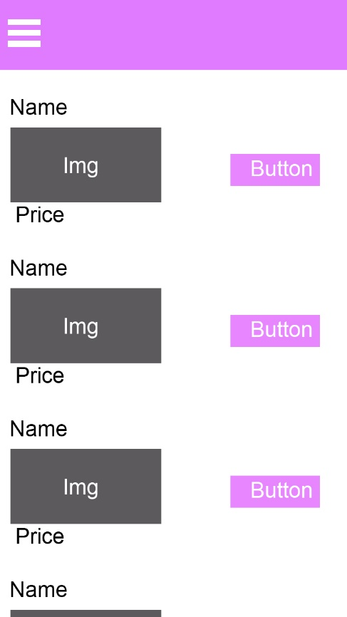

2. ábra - Android Menu Terv

3. ábra - Android Main Terv

### A képen szöveg látható Automatikusan generált leírásRészletes feladatspecifikáció

4. ábra - Android Login Terv

5. ábra - Android Register Terv

#### Classok

|  |  |
| --- | --- |
| Item.java | |
| dattagok | int id, String name, int price, int quantity, URL image |
| getId - setId | Az Itemek id-ját tudja vele beállítani vagy lekéréni |
| getName- setName | Az Itemek nevét tudja vele beállítani vagy lekéréni |
| getPrice- setPrice | Az Itemek árát tudja vele beállítani vagy lekéréni |
| getQuantity- setQuantity | Az Itemek mennyiségét tudja vele beállítani vagy lekéréni |
| getImg- setImg | Az Itemek képét tudja vele beállítani vagy lekéréni |

|  |  |
| --- | --- |
| User.java | |
| dattagok | int id, String name, String email, int is_admin, int gun_authorized |
| getId - setId | Az Userek id-ját tudja vele beállítani vagy lekéréni |
| getName- setName | Az Userek nevét tudja vele beállítani vagy lekéréni |
| getIs_admin- setIs_admin | Az Userek adminságát lehet vele lekérni vagy megváltoztatni |
| getGun_authorized- setGun_authorized | Az Userek fegyverviselési engedélyét lehet vele lekérni vagy megváltoztatni |

|  |  |
| --- | --- |
| Token.java | |
| dattagok | String Token |
| getToken - setToken | Tokenek lekérése vagy megváltoztatása lehetséges ezzel |

|  |  |
| --- | --- |
| UserResponse.java | |
| dattagok | User user, String token |
| getToken - setToken | User tokenek lekérése vagy megváltoztatása lehetséges ezzel |
| getUser - setUser | User tokenek lekérése vagy megváltoztatása lehetséges ezzel |

|  |  |
| --- | --- |
| Response.java | |
| dattagok | int responseCode, String content |
| getResponseCode - setResponseCode | A műveletek válaszkódját kérem le ezzel. Tesztelésre lett létrehozva |
| getContent - setContent | A fentebb említett hibakódok hibáinak a pontos kódját kapom vissza ezzel vagy bármilyen responseban szereplő adatot kapok meg, töltök fel |

|  |  |
| --- | --- |
| RequestHandler.java | |
| Response get | Ezen keresztül kapom meg az api válaszokat |
| Response getWithAuth | Ezen kereszzül kapom meg az api válaszokat bearer tokennel |
| Response post | Ezen keresztül töltök fel mindent az apin keresztül |
| Response logOutPost | Ezen keresztül töltök fel mindent a bearer tokennel az apin keresztül |
| Response postWithAuth | Ezen keresztül töltök fel mindent a bearer tokennel és a data-val() az apin keresztül |
| addRequestBody | Ezen keresztül kérem le a json fileokat |
| HttpURLConnection setupConnection | Ez segít létrehozni a http connectiont és timeoutol 10 másodpercel az után, hogy elkezdte lekérni az adatokat, ha nem kap adatokat |
| Response getResponse | Ez segít kiiratni a hikáknak a hibakódját |

#### Activityk

|  |  |  |  |
| --- | --- | --- | --- |
| Activity neve | Activity leírása | Elérhető activityk | Kinézete |
| MainActivity.java | Ez a főoldal. Itt jelennek meg a temékek egymás alatt, képpel, árral és a termék nevével. Innen egy oldelmenü segítségével lehet eljutni a többi oldalra. Ha az oldalon az order gombra nyomunk, akkor megrendeli azt a terméket, amelyikhez a gomb tartozik | LoginActivity  ProfileActivity  RegisterActivity |  |
| SlideMenu | Ezen a menün keresztül érem el a többi alkalmazást | LoginActivity  ProfileActivity  RegisterActivity |  |
| LoginActivity.java | Ezen az activity-n lehet bejelentkezni vagy visszalépni a fő oldalra a back gomb segítségével. Bejelentkezés után egyből átdob a főoldalra | MainActivity |  |
| RegisterActivity.java | Ezen az activity-n lehet bejelentkezni vagy a visszalépni a fő oldalra a back gomb segítségével. Ha beregisztráltak, akkor visszadobja a főoldalra | MainActivity |  |
| ProfileActivity.java | Ezen az activity-n lehet elérni a felhasználó nevét, emailcímét és azt, hogy a felhasználónak van e fegyverengedélye. Ugyan itt lehet kijelentkezni és a back gomb segítségével visszalépni a főoldalra | MainActivity |  |

|  |  |
| --- | --- |
| **Main Activity** | |
| getSharedPreferences() | Ezzel kérem le a főoldalon a a preferencest amivel átadom a tokent ami alapján azt tudom ellenőrizni, hogy be van e jelentkezve az illető |
| getView() | Ezzel tudom megkülönböztetni a lsitView list itemjeit |
| getName() | Ezzel kérem le az Apiból az item nevét |
| getPrice() | Ezzel kérem le az Apiból az item árát |
| getImage() | Ezzel kérem le az Apiból az item képét |
| setText() | Ezzel tudom átállítani a különböző textViewok feliratát. Jelen esetben a névre és az árra |
| setImageURI(Uri.parse(String.format())) | Ezzel a kód sorral tudom átváltoztatni a az URL típusban bejövő URL-t URI-re amitvel már az android megtudja jeleníteni a képet |
| doInBackground() | Bármi, amit ebbe a függvénybe írok az a háttérban fog lefutni |
| RequestHandler.postWithAuth() | A RequestHandler-ben lévő postWithAuth függvényt hívom meg és azt használom az URL-en |
| getString() | Amihez hozzakötöm annak megkapom a Stringjét |
| toString() | Legfőképp hibák kiiratására használom vagy bárhol, ahol szeretném, hogy átváltoztasson stringbe |
| Log | Hibák kiiratására használom. Kiiratja a logban a hibakódot vagy a hibát. |
| Toast | Ezt használom, hogy visszajelzést küldjek a felhasználónak. |
| onPostExecute() | Megjeleníti a betöltést ameddig a háttérban folyik a számítás. Ezt használom arra, hogy kiirassam az adatokat gsonből |
| onPreExecute() | Használja a User Interface-et ameddig nem töltött be semmi |
| onCreate() | Végrehajtja az utasításokat amint betöltött az alkalmazás |

|  |  |
| --- | --- |
| **Login Activity** | |
| .getToken() | Ezzel kapom meg a felhasználó tokenjét. |
| finish() | Bezárja azt az Intentet amin éppen rajta van a felhasználó. Jelen esetben arra használom, hogy a bejelentkezés után egyből visszadobjon a föoldalra |
| backBtn.setOnClickListener() | A BACK gombra egy műveletet tesz ami csak akkor indul el ha a felhasználó rákattint a gombra |
| .getText().toString().trim() | Ezzel helyezem bele az email változóba az edit text szövegét, változtatom szöveggé és vágom le a végéről a felesleges spacet ha van |
| .isEmpty() | Ezzel tudom leelenőrizni, hogy az editText üres e |
| .length() | Ezzel tudom leelenőrizni, hogymilyen hosszú az editText |
| LoginTask() | Ezzel hívom meg a LoginTask ()-ot ami végrehajtja a felhasználó regisztrálásához szükséges függvényeket |

|  |  |
| --- | --- |
| **Register Activity** | |
| UserTask() | Ezzel hívom meg a UserTask()-ot ami végrehajtja a felhasználó regisztrálásához szükséges függvényeket |

|  |  |
| --- | --- |
| **Profile Activity** | |
| .remove("token") | Ezzel a parancsal tudjuk eltávolítani a felhasználó tokenjét a sharedPreferencesből |

### Tesztelési dokumentáció

#### Regisztráció

|  |  |  |  |
| --- | --- | --- | --- |
| Művelet | Bemenet | Várt eredmény | Valós eredmény |
| Regisztráció új adatokkal | **Felhasználónév:**  testuser2  **Email:**  testuser2@example.com  **Jelszó:**  Asdfgh1234  **Jelszó újra:**  Asdfgh1234 | Register successful | Sikeres regisztráció,  Átirányítás a főoldalra |
| Regisztráció foglalt email címmel | **Felhasználónév:**  testuser3  **Email:**  testuser2@example.com  **Jelszó:**  Asdfgh1234  **Jelszó újra:**  Asdfgh1234 | Sikertelen regisztráció,  hibaüzenet toastban: Email is already taken | Sikertelen regisztráció,  hibaüzenet piros háttérrel:  A(z) email már foglalt. |
| Regisztráció rövid jelszóval | **Felhasználónév:**  testuser3  **Email:**  testuser3@example.com  **Jelszó:**  Asdfgh  **Jelszó újra:**  Asdfgh | Sikertelen regisztráció,  hibaüzenet toastban: The password need to be at least 8 characters long | Sikertelen regisztráció,  hibaüzenet piros háttérrel:  A jelszónak minimum 8 karakternek kell lennie |
| Regisztráció nem megegyező jelszavakkal | **Felhasználónév:**  testuser4  **Email:**  testuser4@example.com  **Jelszó:**  Asdfgh1234  **Jelszó újra:**  Asdfgh4321 | Sikertelen regisztráció,  hibaüzenet toastban:  The password must match | Sikertelen regisztráció,  hibaüzenet piros háttérrel:  A két jelszónak meg kell egyeznie |
| Regisztráció rövid felhasználónévvel | **Felhasználónév:**  test  **Email:**  testuser5@example.com  **Jelszó:**  Asdfgh1234  **Jelszó újra:**  Asdfgh1234 | Sikertelen regisztráció,  hibaüzenet toastban:  The username need to be a minimum of 5 and a maximum of 20 characters | Sikertelen regisztráció,  hibaüzenet piros háttérrel:  A felhasználónévnek minimum 5 karakternek kell lennie |

#### Bejelentkezés

|  |  |  |  |
| --- | --- | --- | --- |
| Művelet | Bemenet | Várt eredmény | Valós eredmény |
| Bejelentkezés létező felhasználóval | **Email:**  testuser@example.com  **Jelszó:**  Asdfgh1234 | Login successful | Sikeres bejelentkezés,  Átirányítás a főoldalra |
| Bejelentkezés helytelen adatokkal | **Email:**  testuser420@example.com  **Jelszó:**  12345678 | An error occurred while logging in | Sikertelen bejelentkezés,  hibaüzenet piros háttérrel:  Helytelen felhasználónév vagy jelszó |
| Bejelentkezés adatok nélkül | Nincs bemenet | An error occurred while logging in | Sikertelen bejelentkezés,  hibaüzenet piros háttérrel:  Email cím megadása kötelező,  Jelszó megadása kötelező |

### Továbbfejlesztési lehetőségek

Az androidhoz rengeteget terveztem, amivel sajnos nem tudtam elkészülni. Először is szeretném megcsinálni az applikációt sokkal stabilabbra, hogy a túl gyors bejelentkezés vagy a nem megfelelő sorrendben történő bejelentkezés ne tudja befagyasztani, vagy a főoldalon sokkal kellemesebben legyenek elhelyezve a termékek. Terveztem hozzá egy keresőfület, ahol termékek neve vagy kategóriája alapján lehet keresni, de idő hiánya miatt nem tudtam vele elkészülni. Szeretnék beleimplementálni egy kosarat, hogy egyszerre több terméket is lehessen rendelni és ne egyesével kelljen ezt megtenni. Szerettem volna egy plusz funkciót is beletenni, ahol helyet lehetett volna foglalni egy lőtérre és pontokat lehetett volna számolni, hogy ki hol és mit talált el.

## Web (Szalai Szabolcs)

### Az alkalmazott fejlesztői eszközök

Felhasznált leíró és programozási nyelvek

* + - 1. HTML
      2. CSS
      3. JavaScript

Keretrendszerek

* + - 1. Vue.js
      2. Tailwind CSS

Fejlesztői környezet

* + - 1. Visual Studio Code

Bővítmények, függőségek

* + - 1. Vue Router
      2. Vuex
      3. Vuelidate
      4. Axios
      5. Heroicons
      6. Vue Language Features (Volar)
      7. Tailwind CSS IntelliSense

### Felületterv

#### Wireframe

6. ábra - felületterv - főoldal

7. ábra - felületterv - profil menü

### Részletes feladatspecifikáció

#### Függvények

|  |  |  |
| --- | --- | --- |
| **products.js** | | |
| adattagok | products[] | Összes terméket tárolja |
| product[] | Egy terméket tárol |
| productCount | Összes termék számát tárolja |
| getProducts() | Api **get** kérés segítségével lekéri az összes terméket az adatbázisból és feltölti a **products** **tömböt** | |
| getProduct(id) | Api **get** kérés segítségével lekér egy darab terméket **id** alapján az adatbázisból és feltölti a **product** **tömböt** | |
| searchProduct(searchName) | Api **get** kérés segítségével lekéri azokat terméket az adatbázisból, amelyek nevében szerepel a keresés paramétere és ezekkel feltölti a **products** **tömböt** | |
| getProductCount() | Api **get** kérés segítségével lekéri a termékek számát | |
| newProduct(data) | Api **post** kérés segítségével új rekordot hoz létre az adatbázisban a paraméterként átadott adatokkal | |
| updateProduct(id, productData) | Api **post** kérés segítségével meglévő rekordot módosít a termék **id**-ja alapján | |
| destroyProduct(id) | Api **delete** kérés segítségével **id,** alapján törli a terméket az adatbázisból | |

|  |  |  |
| --- | --- | --- |
| **store/index.js** | | |
| adattagok | state.user.data | Felhasználó adatait használja |
| state.user.token | Tokent tárolja |
| state.cart | Kosárhoz adott termékeket tárolja a böngésző lokális tárhelyében |
| register | Api **post** kérés segítségével új felhasználót hoz létre és a setUser függvénnyel elmenti a state.user.data tömbbe és a backend szerver által generált tokent elmenti a sessionStorage-ba | |
| login |
| logout | Api **post** kérés segítségével törli a felhasználóhoz tartozó tokent az adatbázisból és a sessionStorage-ből | |
| getUser | Api **get** kérés segítségével lekéri az adatbázisból az éppen bejelentkezett felhasználó adatait | |
| updateLocalStorage | A cart tömböt JSON formátumba alakítja és elmenti a kosarat a böngésző lokális tárhelyébe | |
| addToCart | A kosárhoz ad hozzá termékeket, ha a termék már a kosárban van akkor a darabszámot növeli | |
| decreaseQuantity | A kosárban lévő termék darabszámát csökkenti, ha eléri a nullát a darabszám akkor kitörli a kosárból a terméket | |
| removeFromCart | Eltávolítja a kosárból a terméket | |
| emptyCart | Kiüríti az egész kosarat | |
| user | Lekéri a felhasználó adatait | |
| productQuantity | A kosárban lévő termék darabszámát kéri le | |
| cartItems | Visszaadja a kosár tartalmát | |
| cartHasGuns | Visszaadja, hogy van-e fegyver a kosárban | |
| cartItemCount | A kosárban lévő termékek darabszámát adja vissza | |
| cartTotal | A kosárban lévő termékek árának az összegét adja vissza | |
| cartOrder | Elmenti az összes kosárban lévő termék azonosítóját és darabszámát egy **orderCart** nevű **tömbbe**, rendelés leadásakor ezt küldjük tovább a szervernek JSON formában | |

|  |  |  |
| --- | --- | --- |
| **categories.js** | | |
| adattagok | categories[] | Összes kategóriát tárolja |
| category[] | Egy kategóriát tárol |
| getCategories() | Api **get** kérés segítségével lekéri az összes kategóriát az adatbázisból és feltölti a **categories tömböt** | |
| getCategory(id) | Api **get** kérés segítségével lekér egy darab kategóriát **id** alapján az adatbázisból és feltölti a **category** **tömböt** | |
| newCategory(data) | Api **post** kérés segítségével új rekordot hoz létre az adatbázisban a paraméterként átadott adatokkal | |
| updateCategory(id, categoryData) | Api **post** kérés segítségével meglévő rekordot módosít a kategória **id**-ja alapján | |
| destroyCategories(id) | Api **delete** kérés segítségével, **id** alapján törli a kategóriát az adatbázisból | |

|  |  |  |
| --- | --- | --- |
| **users.js** | | |
| adattagok | users[] | Összes felhasználót tárolja |
| user[] | Egy felhasználót tárol |
| userCount | Összes felhasználó számát tárolja |
| getUsers() | Api **get** kérés segítségével lekéri az összes felhasználót az adatbázisból és feltölti a **users tömböt** | |
| getUser(id) | Api **get** kérés segítségével lekér egy darab felhasználót **id** alapján az adatbázisból és feltölti a **user** **tömböt** | |
| getUserCount() | Api **get** kérés segítségével lekéri a felhasználók számát | |
| destroyUser(id) | Api **delete** kérés segítségével, **id** alapján törli a kategóriát az adatbázisból | |

|  |  |  |
| --- | --- | --- |
| **orderItems.js** | | |
| adattagok | orderItems[] | Rendeléshez tartozó összes terméket tárolja |
| getOrderItems() | Api **get** kérés segítségével lekéri az adott rendeléshez tartozó összes terméket az adatbázisból és feltölti a **orderItems tömböt** | |

|  |  |  |
| --- | --- | --- |
| **orders.js** | | |
| adattagok | orders[] | Összes rendelést tárolja |
| order[] | Egy rendelést tárol |
| userOrders[] | Bejelentkezett felhasználó rendeléseit tárolja |
| orderCount | Rendelések számát tárolja |
| newOrderCount | Új rendelések számát tárolja |
| getOrders() | Api **get** kérés segítségével lekéri az összes rendelést az adatbázisból és feltölti a **orders tömböt** | |
| getOrder(id) | Api **get** kérés segítségével lekér egy darab rendelést **id** alapján az adatbázisból és feltölti a **order** **tömböt** | |
| getUserOrders() | Api **get** kérés segítségével lekéri az éppen bejelentkezett felhasználó összes rendelését és feltölti a **userOders tömböt** | |
| getOrderCount() | Api **get** kérés segítségével lekéri az összes rendelés darabszámát | |
| getNewOrderCount() | Api **get** kérés segítségével lekéri az összes **új** rendelés darabszámát | |
| updateOrder(id, orderData) | Api **post** kérés segítségével meglévő rekordot módosít a rendelés **id**-ja alapján | |
| destroyOrder(id) | Api **delete** kérés segítségével, **id** alapján törli a rendelést az adatbázisból | |

|  |  |  |
| --- | --- | --- |
| **personalInformations.js** | | |
| adattagok | pInfo [] | Bejelentkezett felhasználó személyes adatait tárolja |
| success | Sikeres törlés, módosítás, hozzáadás esetén esetén a response üzenetét tárolja |
| getPersonalInformation() | Api **get** kérés segítségével lekéri az éppen bejelentkezett felhasználó személyes adatait az adatbázisból és feltölti a **pInfo tömböt** | |
| newPersonalInformation() | Api **post** kérés segítségével új rekordot hoz létre az adatbázisban a paraméterként átadott adatokkal | |
| updatePersonalInformation(id, personalInformationData) | Api **post** kérés segítségével meglévő rekordot módosít a személyes adatok **id**-ja alapján | |
| destroyPersonalInformation(id) | Api **delete** kérés segítségével, **id** alapján törli a a személyes adatot az adatbázisból | |

#### Komponensek

|  |  |  |
| --- | --- | --- |
| **Fő komponensek** | | |
| Komponens neve | Komponens leírása | Benne lévő komponensek |
| App.vue | Ez a legfőbb komponens. Itt jelenik meg az összes komponens dinamikusan, RouterView segítségével | HomePageView.vue  LoginView.vue  RegisterView.vue  UserPageView.vue  ProductPageView.vue  AdminPageView.vue  Cart.vue  SearchView.vue |
| HomePageView.vue | Ez a komponens a főoldal. Itt jelennek meg a termékek kártyás formában | Navbar.vue  ProductCard.vue  Footer.vue |
| LoginView.vue | Ezen az oldalon lehet bejelentkezni a webshopba | Login.vue |
| RegisterView.vue | Ezen az oldalon lehet regisztrálni az oldalra | Register.vue |
| UserPageView.vue | Ezen az oldalon tudja a felhasználó elérni és szerkeszteni az adatait | Navbar.vue  ProfileSideMenu.vue  RouterView   * ProfileInformation.vue * ProfileOrders.vue * ProfielDeliveryAddress.vue   Footer.vue |
| ProductPageView.vue | Ez az oldal jelenít meg egy-egy terméket | Navbar.vue  Footer.vue |
| AdminPageView.vue | Ez az admin menü. Ide csak admin jogosultságú felhasználók léphetnek be. Innen lehet új termékeket, kategóriákat felvenni, törölni és szerkeszteni. Rendelések elfogadására, elutasítására is van lehetőség | AdminSideMenu.vue  RouterView   * AdminDashboard.vue * AdminProductsPanel.vue * AdminNewProduct.vue * AdminEditProduct.vue * AdminCategories.vue * AdminNewCategory.vue * AdminEditCategory.vue * AdminUsers.vue * AdminOrders.vue |
| CartView.vue | Ez az oldal a kosár | Navbar.vue  CartItem.vue  Footer.vue |
| SearchView.vue | Ez az oldal a termékek keresésére szolgál | Navbar.vue  SearchProductCard.vue  Footer.vue |

|  |  |  |
| --- | --- | --- |
| **Mellék komponensek** | | |
| Komponens neve | Komponens leírása | Benne lévő függvények |
| Navbar.vue | Navigációs menü. Innen érhető el a bejelentkezés gomb, bejelentkezett felhasználó esetén pedig a profilhoz vezető gomb és a kijelentkezés gomb. Továbbá a keresés és a kosár oldalt is innen lehet elérni | logout()  getUser() |
| Footer.vue | Footer(élőláb) Ez tartalmazza az oldal nevét és az elkészítés évét |  |
| Login.vue | Ez a komponens a bejelentkezés bonyolítja le | login() |
| Register.vue | Regisztráció lebonyolításáért felel | register() |
| CartItem.vue | A kosár különböző elemeinek a megjelenítését hajtja végre | prop-ként kapja meg az adott terméket |
| SearchProductCard.vue | Ez a komponens jeleníti meg a keresésnek megfelelő termékeket | prop-ként kapja meg a keresett termékeket a SearchView.vue komponenstől |
| ProductCard.vue | Ebben a komponensben jelennek meg a termékek kártyás formában | getProducts() |

|  |  |  |
| --- | --- | --- |
| **Mellék komponensek** | | |
| Komponens neve | Komponens leírása | Benne lévő függvények |
| ProfileSideMenu.vue | Profil menü. Ebből a komponensből érhetőek el az összes profilhoz tartozó komponensek |  |
| ProfileInformation.vue | Ez a komponens jeleníti meg a felhasználói fiók adatait | getUser() |
| ProfileOrders.vue | Ez a komponens jeleníti meg a felhasználó rendeléseit | getOrders() |
| ProfileOrderItem.vue | Megjelenít egy-egy rendelést | prop-ként kapja meg a rendelés adatait a ProfileOrders.vue komponenstől |
| ProfielDeliveryAddress.vue | Ebben a komponensben találhatóak a felhasználó szállítási adatai | getAddress() |

|  |  |  |
| --- | --- | --- |
| **Mellék komponensek** | | |
| Komponens neve | Komponens leírása | Benne lévő függvények |
| AdminSideMenu.vue | Admin menü. Ebből a komponensből érhetőek el az összes adminhoz tartozó komponensek | getUser() |
| AdminDashboard.vue | Ez a komponens egy összesítő oldal. Itt lehet látni a termékek, a felhasználók és a rendelések számát | getProductCount()  getUserCount()  getOrderCount() |
| AdminProductsPanel.vue | Ebben a komponensben lehet kilistázni az összes terméket, lehet törölni és a módosítást is innen lehet elérni | getProducts()  destroyProduct(id) |
| AdminNewProduct.vue | Itt hozzá lehet adni új termékeket | getCategories()  newProduct() |
| AdminEditProduct.vue | Ebben a komponensben lehet szerkeszteni | getCategories()  getProduct(id)  updateProduct(id, newData) |
| AdminCategories.vue | Ebben a komponensben lehet kilistázni az összes kategóriát, lehet törölni és a módosítást is innen lehet elérni | getCategories()  destroyCategories(id) |
| AdminNewCategory.vue | Itt hozzá lehet adni új kategóriákat | newCategory() |
| AdminEditCategory.vue | Ebben a komponensben lehet szerkeszteni | updateCategory(id, newData)  getCategory(id) |
| AdminUsers.vue | Ebben a komponensben lehet kilistázni az összes felhasználót, lehet törölni és a módosítást is innen lehet elérni | getUsers()  destroyUser(id) |
| AdminOrders.vue | Ebben a komponensben lehet kilistázni az összes rendelést, el lehet fogadni vagy elutasítani a rendelést | getOrders() |
| AdminOrderItem.vue | Ez a komponens megjelenít egy-egy rendelést, ahol az admin elfogadhatja vagy elutasíthatja az adott rendelést | updateOrder(id) |

### Tesztelési dokumentáció

#### Regisztráció

|  |  |  |  |
| --- | --- | --- | --- |
| Művelet | Bemenet | Várt eredmény | Valós eredmény |
| Regisztráció új adatokkal | **Felhasználónév:**  teszt01  **Email:**  test@example.com  **Jelszó:**  Asdfgh1234  **Jelszó újra:**  Asdfgh1234 | Sikeres regisztráció,  Átirányítás a főoldalra | Sikeres regisztráció,  Átirányítás a főoldalra |
| Regisztráció foglalt email címmel | **Felhasználónév:**  teszt02  **Email:**  test@example.com  **Jelszó:**  Asdfgh1234  **Jelszó újra:**  Asdfgh1234 | Sikertelen regisztráció,  hibaüzenet piros háttérrel:  A(z) email már foglalt. | Sikertelen regisztráció,  hibaüzenet piros háttérrel:  A(z) email már foglalt. |
| Regisztráció rövid jelszóval | **Felhasználónév:**  teszt03  **Email:**  test3@example.com  **Jelszó:**  Asdfgh  **Jelszó újra:**  Asdfgh | Sikertelen regisztráció,  hibaüzenet piros háttérrel:  A jelszónak minimum 8 karakternek kell lennie | Sikertelen regisztráció,  hibaüzenet piros háttérrel:  A jelszónak minimum 8 karakternek kell lennie |
| Regisztráció nem megegyező jelszavakkal | **Felhasználónév:**  teszt04  **Email:**  test4@example.com  **Jelszó:**  Asdfgh1234  **Jelszó újra:**  Asdfgh4321 | Sikertelen regisztráció,  hibaüzenet piros háttérrel:  A két jelszónak meg kell egyeznie | Sikertelen regisztráció,  hibaüzenet piros háttérrel:  A két jelszónak meg kell egyeznie |
| Regisztráció rövid felhasználónévvel | **Felhasználónév:**  test  **Email:**  test5@example.com  **Jelszó:**  Asdfgh1234  **Jelszó újra:**  Asdfgh1234 | Sikertelen regisztráció,  hibaüzenet piros háttérrel:  A felhasználónévnek minimum 5 karakternek kell lennie | Sikertelen regisztráció,  hibaüzenet piros háttérrel:  A felhasználónévnek minimum 5 karakternek kell lennie |
| Regisztráció adatok nélkül | Nincs bemenet | Sikertelen regisztráció,  hibaüzenet piros háttérrel:  Felhasználónév megadása kötelező,  Email cím megadása kötelező,  Jelszó megadása kötelező | Sikertelen regisztráció,  hibaüzenet piros háttérrel:  Felhasználónév megadása kötelező,  Email cím megadása kötelező,  Jelszó megadása kötelező |

#### Bejelentkezés

|  |  |  |  |
| --- | --- | --- | --- |
| Művelet | Bemenet | Várt eredmény | Valós eredmény |
| Bejelentkezés létező felhasználóval | **Email:**  testuser@example.com  **Jelszó:**  TestPassword01 | Sikeres bejelentkezés,  Átirányítás a főoldalra | Sikeres bejelentkezés,  Átirányítás a főoldalra |
| Bejelentkezés helytelen adatokkal | **Email:**  test137@example.com  **Jelszó:**  12345678 | Sikertelen bejelentkezés,  hibaüzenet piros háttérrel:  Helytelen felhasználónév vagy jelszó | Sikertelen bejelentkezés,  hibaüzenet piros háttérrel:  Helytelen felhasználónév vagy jelszó |
| Bejelentkezés adatok nélkül | Nincs bemenet | Sikertelen bejelentkezés,  hibaüzenet piros háttérrel:  Email cím megadása kötelező,  Jelszó megadása kötelező | Sikertelen bejelentkezés,  hibaüzenet piros háttérrel:  Email cím megadása kötelező,  Jelszó megadása kötelező |

#### Termék hozzáadása admin felületen

|  |  |  |  |
| --- | --- | --- | --- |
| Művelet | Bemenet | Várt eredmény | Valós eredmény |
| Termék hozzáadása helyes adatokkal | **Termék neve:**  Piros zokni  **Kategória:**  zokni  **Ár:**  3200  **Mennyiség:**  10000 | Sikeres termék hozzáadás,  Átirányít a termékeket listázó oldalra | Sikeres termék hozzáadás,  Átirányít a termékeket listázó oldalra |

#### Termék törlése admin felületen

|  |  |  |  |
| --- | --- | --- | --- |
| Művelet | Bemenet | Várt eredmény | Valós eredmény |
| Termék törlésekor felugró ablak elfogadása | Nincs bemenet | A kiválasztott termék tölrődik,  Termék lista frissülése után eltűnik a törölt termék | Termék lista frissülése után eltűnik a törölt termék |
| Termék törlésekor felugró ablak elutasítása | Nincs bemenet | Termék nem törlődik | Termék nem törlődik |

#### Kategória hozzáadása admin felületen

|  |  |  |  |
| --- | --- | --- | --- |
| Művelet | Bemenet | Várt eredmény | Valós eredmény |
| Kategória hozzáadása helyes adatokkal | **Kategória neve:**  pisztoly | Sikeres kategória hozzáadás,  Átirányít a kategóriákat listázó oldalra | Sikeres kategória hozzáadás,  Átirányít a kategóriákat listázó oldalra |
| Kategória adat nélkül | **Nincs bemenet** | Sikertelen kategória hozzáadás,  Hibaüzenet piros háttérrel:  Kategória nevét kötelező megadni, | Sikertelen kategória hozzáadás,  Hibaüzenet piros háttérrel:  Kategória nevét kötelező megadni, |

### Továbbfejlesztési lehetőségek

Hiába érezhető úgy, hogy egy alkalmazás tökéletes, továbbfejlesztési lehetőségek mindig vannak. Ez ennél az alkalmazásnál sincs másképp.

Mivel ez egy fegyvereket is árusító webshop, a későbbiekben szeretnénk lehetőséget biztosítani ezen termékek kipróbálásához. Ezt egy lőtér létrehozásával lehetne megoldani, ahol nem csak a vásárlás előtti tesztet lehetne megejteni, hanem élménylövészetre is lenne lehetőség. Az alkalmazásban egy pálya-, időpontfoglalási rendszer állna rendelkezésre, amellyel, egy letisztul és egyszerűen kezelhető felületen lehetne kiválasztani a vásárlónak megfelelő tevékenységet és időpontokat.

# Felhasználói dokumentáció

## Mobil (Balázs Krisztián Márk)

### A program általános specifikációja

Miután megnyitottuk az alkalmazást a főoldalon lehetőségünk van a termékek között keresni. Ha elhúzzuk a képernyő bal oldalát jobbra vagy a bal felső sarokban a három csíkra kattintunk akkor lenyílik az oldalmenü.

Ebben az oldalmenüben válaszhatjuk ki, hogy az alkalmazás mely részére szeretnénk eljutni.

Az első Home menüpont újra tölti az oldalt és újra listázza ezzel együtt.

A második Login menüponton tudunk bejelentkezni meglévő felhasználóval

A negyedik Register menüponton tudunk új felhasználót hozzáadni a rendszerhez

Az ötödik Profile menüponton tudjuk megtekinteni a jelenleg bejelentkezett felhasználónak az adatait és szintén ezen az oldalon tudunk a felhasználóból kijelentkezni

### Rendszerkövetelmények

Ajánlott rendszerkövetelmények

1. Android 7.0 (Nougat) vagy a-felett

### A program telepítésének és konfigurálásának a leírása

Ahhoz, hogy az android studiot letölthessük először is fel kell mennünk az [android studio](https://developer.android.com/studio) weboldalára és rányomni a nagy zöld gombra.



8. ábra - Android Stusio weblap

Miután elolvastuk a felhasználási feltételeket és kipipáljuk a négyzetet újfent rákattintunk a nagy zöld gombra. Elfogja kezdeni letölteni az android studio telepítőjét.



9. ábra - Android Studio felhasználási feltételek

Miután letöltötte nyissuk meg. Az első két oldalon nyomjunk a next gombra.

10. ábra - Android Studio Setup első oldal

11. ábra - Android Studio Setup második oldal

A harmadik oldalon válassza ki, hogy hova szeretné telepíteni az alkalmazást majd nyomjon rá a next gombra. A következő oldalon semmi teendő nincs csak nyomjon rá az Install gombra és telepítse az alkalmazást.

12. ábra - Android Studio Setup negyedik oldal

13. ábra - Android Studio Setup harmadik oldal

Miután letelepített az alkalmazás nyissa meg és kattintson rá a három kis pöttyre jobb fölül. A lenyíló menüben kattintson rá az AVD managerre.

14. ábra - Android Studio AVD Manager

Kattintson rá a bal alsó sarokban a „+ Create Virtual Device…” gombra. Ha van preferált telefon típus, amit szeretne használni akkor azt válassza ki, egyébként nyomjon rá a kék next gombra.

15. ábra - Android Studio telefon választó

16. ábra - Android Studio emulátor választó

A System image oldalon belül válasszon ki és/vagy töltsön le egy tetszőleges operációsrendszer disztribúciót majd nyomjon a kék next gombra.

17. ábra - Android Studio operációs rendszer választó

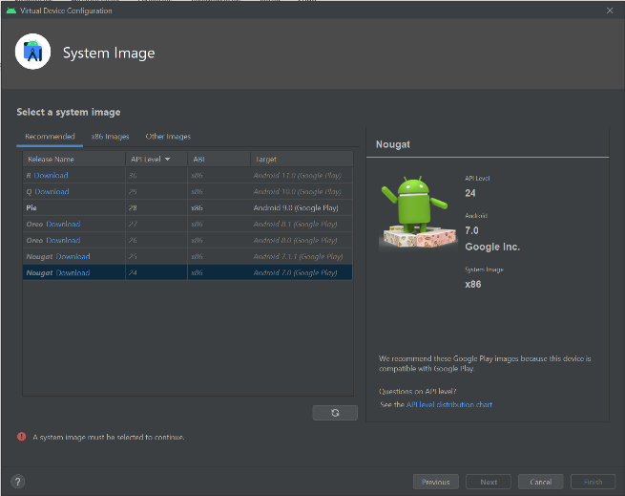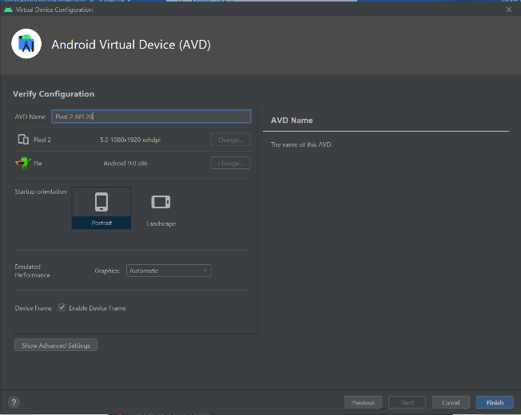

18. ábra - Android Studio AVD finish

Az utolsó oldalon elnevezheti az emulátorát, ha szeretné és utána nyomjon rá a kék finish gombra.

19. ábra - Github Android Projekt repository



Miután készen lett az android studio és az emulátor telepítésével már csak az alkalmazást kell letöltenie. Kattintson rá [erre a linkre](https://github.com/TurboCsiga/Projekt-android) ami elviszi a github repomba. Itt nyomjon rá a zöld code gombra és nyomjon rá a „Download ZIP” menüpontra. Ezt helyezze el egy önnek tetsző helyen és telepítse ki. Kitelepítés után csak bele kell húzni a mappát az android stuioba.



20. ábra - Android Studio applikáció elindítása

Fönt válassza ki az emulátort majd nyomjon rá a zöld háromszögre. Ez elfogja indítani az emulátort, valamint az alkalmazást.

### A program használatának a részletes leírása

Az oldalmenün keresztül elnavigálunk a Register menüponthoz, ahol is létrehozunk egy új felhasználót. Ezután szintén az oldalmenüből eljutunk a logion menüponthoz, ahol az újonnan létrehozott felhasználónkba belépünk. A főoldalon kiválasztjuk a nekünk tetsző terméket és az order gomb megnyomásával megrendeljük azt. Ez után megnyitjuk a profile menüpontot és kijelentkezünk a felhasználónkból

## Web (Szalai Szabolcs)

### A program általános specifikációja

Regisztráció vagy bejelentkezés után lehetőség van felhasználói profil szerkesztésére. A profil menüben meg lehet változtatni a felhasználónevet, email címet, és a jelszót. Továbbá lehetőség van rendelések állapotának a megnézésére és a szállítási adatok hozzáadására vagy szerkesztésére.

A termékek oldalain vagy a főoldalon a kosárhoz ad gomb segítségével hozzáadhatjuk az adott terméket a kosárhoz, amit a kosár oldalon meg is tekinthetünk. A kosárban lehetőség van a termékek mennyiségének növelésére, csökkentésére, illetve el is távolíthatjuk a terméket a kosárból.

Rendelés leadása után a profil oldalon a rendelések menüpontban tekinthető meg az összes eddig leadott rendelés.

### Rendszerkövetelmények

Ajánlott rendszerkövetelmények

1. Windows 10, Windows 11
2. Legalább 16.14.2 verziójú [Node.js](https://nodejs.org/en/download/)

Ajánlott böngésző verziók

1. Chrome: legújabb
2. Edge: legújabb
3. Safari: legújabb
4. Opera: legújabb

### A program telepítésének és konfigurálásának a leírása

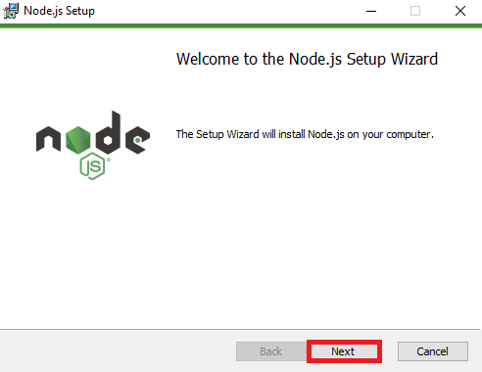Ahhoz, hogy a program telepítését végbe lehessen vinni, telepíteni kell a [Node.js](https://nodejs.org/en/download/) legalább 16.14.2 verzióját.

21. ábra - Node telepítő második oldal

22. ábra - Node telepítő első oldal

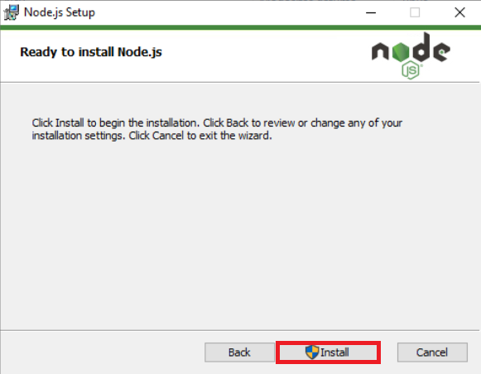

23. ábra - Node telepítő harmadik oldal

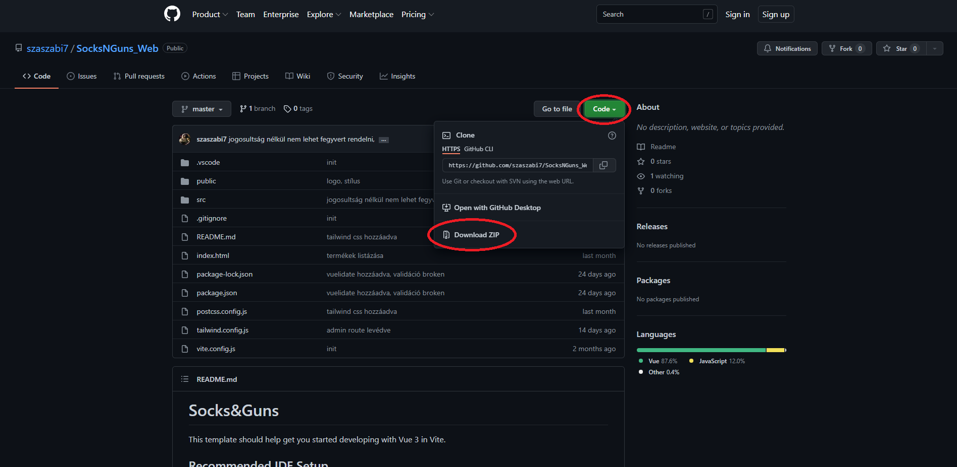A Node.js telepítése után le kell tölteni a program forráskódját [GitHub](https://github.com/szaszabi7/SocksNGuns_Web)-ról. Kattintsunk a zöld színű Code gombra, majd nyomjunk a Download Zip gombra.

24. ábra - Github Vue Projekt repository

Ha ezt megtettük akkor a letöltött zip fájlt ki kell csomagolni. A kicsomagolt mappában indítsuk el az **install.bat** fájlt. Ha a telepítés befejeződött indítsuk el a **run.bat** fájlt, ez automatikusan elindítja az alkalmazást. A futó alkalmazást a terminálban megjelenő linkről tudjuk elérni.

### A program használatának a részletes leírása

A weboldal megnyitásakor egy kevés időnyi töltés után megjelenik a főoldal, ahol az összes termék található.

Az oldal tetején látható a navigációs sáv. Ezen a sávon, a bal oldalon látható az oldal logója és a neve, ha rányomunk akkor a főoldalra irányít át. Középen található a két fő kategória. Ezen elemekre kattintásakor az adott kategóriához tartozó termékek jelennek meg a főoldalon. A navigációs sáv jobb oldalán egy kereső ikon, egy kosár ikon és egy profil ikon található. A kereső ikon átirányít a kereső oldalra, ahol név alapján lehet a termékekre rákeresni. A következő a kosár ikon, ami a kosár oldalát hozza be. Itt található az összes olyan termék, amely hozzá lett adva a kosárhoz. A kosártól jobbra a profil ikon látható. Ez az ikon, ha még nem jelentkeztünk be akkor a bejelentkezés oldalra irányít át. Ha a felhasználó be van jelentkezve akkor a saját profil oldalára irányít az oldal. Továbbá, ha bejelentkezett a felhasználó akkor a profil ikontól jobbra megjelenik egy kijelentkezés ikon.

Egy adott termék nevére vagy képére kattintva megjeleni a terméknek az oldala, ahol a termék nevét, kategóriáját, árát és egy a leírását láthatjuk.

A profil oldalon az éppen bejelentkezett felhasználóhoz tartozó adatokat lehet módosítani. Email címet, felhasználónevet és jelszót is lehet változtatni. A szállítási adatok menüpontban lehetőség van megadni, szerkeszteni vagy törölni a felhasználó címét. A rendelések menüpontban látható az összes korábbi rendelés és annak státusza, teljes összege és a rendelés leadásénak dátuma.

# Összegzés

#### Szalai Szabolcs:

Sok órányi munka után elmondhatom, hogy ez egy teljesen új és érdekes élmény volt. Számos új technológiával, és a problémák gyors és hatékony megoldásának módjával ismerkedtem meg.

Kezdetben kicsit nehéz volt csapatban dolgozni, de az idő előrehaladtával ez egyre könnyebbé vált. A projekt webes részét én csináltam, a backend részét pedig csapatban készítettük. A projekt elkészítése nem volt egyszerű, mert nem volt sok tapasztalatom, és még soha nem csináltam ehhez hasonlót. Az iskolában tanult technológiákkal, és dokumentációk olvasgatásával, kezdtem megérteni az alapokat. Innentől kezdve sokkal kisebb erőfeszítéssel tudtam megoldani nehezebb feladatokat is. Sokkal gyorsabban találtam megoldást azokra a problémákra, amelyekre korábban csak hosszú órákon át tartó kutatás után tudtam megoldani. Úgy gondolom, hogy ez a projektmunka segített abban, hogy jobb programozóvá, csapatjátékossá váljak, és remélem, hogy a jövőben is részt vehetek ilyen érdekes és sok tapasztalatot, tudást adó projektekben.

Bár nem tudtam megszerezni azt a tapasztalatot, amivel a legjobb lehetek, de úgy gondolom, hogy ez a projekt megadta nekem azokat az alapokat, amelyekre a jövőben építkezni tudok.

#### Balázs Krisztián:

Ez a projektmunka ezer és egy akadályt görgetett elém mégis úgy érzem sikeresen áttudtam evickélni rajtuk.

Számomra az androidra való fejlesztés egy nagyon új és idegen élmény volt. Ahogy haladtunk előre a tananyaggal egyre több és több akadályt tudtam magam alá gyűrni mégsem érzem úgy, hogy ezt a nyelvet vagy fejlesztői környezetet teljesen el tudtam volna sajátítani. Még nagyon sok munka és akadály áll előttem míg azt tudom mondani magamról, hogy eltudtam sajátítani az android csínját-bínját, de szorgosan haladok célom felé és nem adom fel. Talán még így is egy sokkal nagyobb akadály volt számomra a csapatmunka ilyes formája. Soha nem hittem volna, hogy egy alkalmazás fejlesztéséhez ennyire összehangolt és kommunikatív csapatmunka kell. Rengeteg időt töltöttünk az „íróasztalnál” tervezéssel mire megtudtuk valósítani a backendet. Egy nagy kihívás volt a backend mivel még nem dolgoztam api-kezeléssel egyáltalán, egy ekkor projektbe így egy kicsit nehéz és félelmetes volt belevágni.

Úgy érzem a projektmunka alatt rengeteget fejlődtem, mint programozó és mint csapatjátékos.

# Források

* <https://laravel.com/docs/9.x>
* <https://vuejs.org/>
* <https://tailwindcss.com/>
* <https://heroicons.com/>
* <https://vuex.vuejs.org/>
* <https://router.vuejs.org/>
* <https://vuelidate.js.org/>
* <https://axios-http.com/docs/intro>
* <https://stackoverflow.com/>
* <https://developer.android.com/docs>
* <https://github.com/google/gson>

# Ábrajegyzék

1. ábra - Ütemterv 2

2. ábra - Android Menu Terv 11

3. ábra - Android Main Terv 11

4. ábra - Android Login Terv 12

5. ábra - Android Register Terv 12

6. ábra - felületterv - főoldal 22

7. ábra - felületterv - profil menü 22

8. ábra - Android Stusio weblap 35

9. ábra - Android Studio felhasználási feltételek 35

10. ábra - Android Studio Setup első oldal 36

11. ábra - Android Studio Setup második oldal 36

12. ábra - Android Studio Setup negyedik oldal 36

13. ábra - Android Studio Setup harmadik oldal 36

14. ábra - Android Studio AVD Manager 37

15. ábra - Android Studio telefon választó 38

16. ábra - Android Studio emulátor választó 38

17. ábra - Android Studio operációs rendszer választó 38

18. ábra - Android Studio AVD finish 38

19. ábra - Github Android Projekt repository 39

20. ábra - Android Studio applikáció elindítása 39

21. ábra - Node telepítő második oldal 42

22. ábra - Node telepítő első oldal 42

23. ábra - Node telepítő harmadik oldal 42

24. ábra - Github Vue Projekt repository 43